聊天记录如何 成为有效证据

全省首个互联网电子数据证据举证、认证规程出台

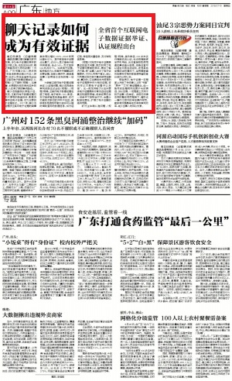

南方日报讯 （记者/尚黎阳 通讯员/夏江丽）随着互联网的发展，涉及电子证据的案件数量正不断上涨，当发生纠纷时，聊天记录能否成为有效证据？7月18日，广州市南沙区人民法院（广东自由贸易区南沙片区人民法院）正式公布在全省率先出台的《互联网电子数据证据举证、认证规程》（以下简称《规程》），这意味着，长期困扰司法审判实务的难题，从此有了新的解决路径。

南沙法院副院长李胜介绍，近年来，互联网电子数据证据已经取代原有的录音资料、影像资料等传统电子证据，成为主要的电子证据形式。2017年，南沙法院受理涉互联网电子证据的商事案件同比增长130%，2018年同比增长50%。其中微信电子证据占比最大，达65%；其次是电子邮件和短信，各占14%；支付宝和QQ共占约7%。这类电子证据，越来越成为认定案件关键事实的主要证据，在部分案件中，甚至是当事人证明自己主张的唯一证据。

为破解互联网电子数据证据举证、认证难问题，南沙法院结合审判实践正式出台《规程》。《规程》明确，互联网电子数据证据包括了短信、电子邮件、QQ、微信、支付宝或者其他具备通讯、支付功能的互联网软件所产生的，能够有形地表现所载内容并可以随时调取查用的数据信息，如对话记录、微信朋友圈信息、支付转账信息等。

《规程》不拘泥于电子证据易篡改的技术问题，相反利用了电子证据可复制的特点，提出了解决方案，即“当事人出示了电子证据原件，对方认可用户身份，但认为所展示的内容不真实或存在删减、篡改的，应当提供本方持有的电子证据原件作为相反证据，否则可以对原电子证据予以采信”。这一规定突破了以往只要求电子证据提供方首先自证证据真实的固有思维，将举证责任在一定条件下转移给对方，合理分配举证责任，扩展了电子证据的适用范围。

 针对主体确认难问题，《规程》明确，虽然微信、QQ并未实行强制实名认证，也没有强制绑定手机号码、无法直接获取使用者的真实身份信息，但是法官可以结合日常生活经验，在有其他证据佐证的情况下，运用高度盖然性原则对相关微信使用者的身份进行分析认定。

    李胜表示，电子证据一定程度上冲击了传统意义上的“书面”“原件”“文书”等证据概念，但一些传统证据规则如果不与时俱进、加以发展，一定程度上反而不利于当事人的举证。在现行法律法规的整体规范框架下，借助这一套行之有效的举证操作规范，能够有效提高举证效率和审判效率，减少当事人的诉讼负累。

（稿件来源：南方日报）